1、认识和会画
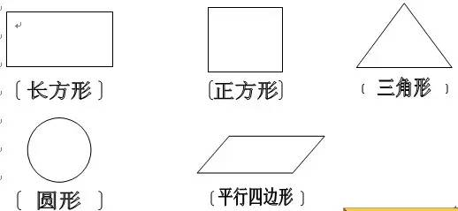
2、七巧板是由1个正方形、1个平行四边形、5个三角形组成的。
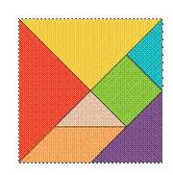
3、缺了几块砖的方法
（1）根据砖的排列规律用画一画来解决。
（2）不动手、不动笔，看着第一层就知道第三、五层缺了几块砖，看着第二层就知道第四、六层缺了几块砖。
（3）先数一层有几块砖，每一层都是一样长的，算出每层缺了几块砖。
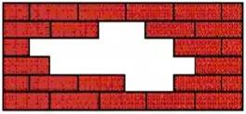
缺了（ 8 ）块

4、沿虚线折一折，它变成正方体。
其中①号面与( )号面相对。
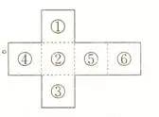
方法：中间隔一个
①对③，②对⑥，④对⑤
​

第一单元测试
一年级 班 姓名
一、填一填。（共42分，每空2分，第1小题2、4、5空每空4分）
1、
① ② ③ ④ ⑤
⑥ ⑦ ⑧ ⑨ ⑩

是长方形， 是正方形， 是圆，
是三角形， 是平行四边形。

2、用（ ）根小棒可以摆一个长方形；用（ ）根小棒可以摆一个三角形。
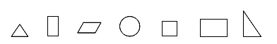
3、硬币是（ ）形；红领巾是（ ）形；课桌面是（ ）形。
4、

① 从左往右数第（ ）个是圆形，第（ ）个是正方形，
② 一共有（ ）个长方形。
5、用2块完全一样的正方体可以拼成一个（ ）。
6
6、
1
2
3
4
用 做成的正方体，数字“1”的对面是（ ）；
5

数字“2”的对面是（ ）；数字“6”的对面是（ ）。
二、我会连线。（共20分）
1、下面的一块是从上面哪一块中剪下来的，用线连一连。（8分）

2、用下面的长方体、正方体和圆柱可以画出哪些图形？连一连。（6分）

3、下面右边的图形是左边立体图形的哪个面？连一连。（6分）

下 面
左 面
后 面

三、选择正确的答案。（共8分，每题4分）
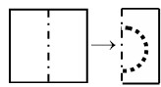
1、
像这样先折后剪会得到一个（ ）图形。

A、正方形 B、长方形 C、平行四边形 D、圆形
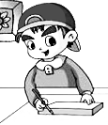
2、下图是小男孩用手中的长方体和笔，最多可以画
出（ ）个不同的长方形。
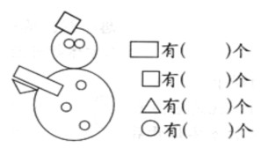
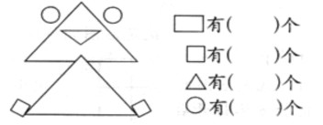
A、6个 B、4个 C、3个

四、数一数。（共8分，每空2分）
1、

有（ ）个三角形拼成
有（ ）个三角形拼成

2、
有（ ）个长方形拼成
有（ ）个正方形拼成

五、圈一圈。（请你找出用右侧哪一个物体可以画出左侧的图形，用笔圈出来。）（共8分，每空2分）

六、数一数，填一填。（共8分，每空1分）

七、缺了多少块砖？（共6分，画图4分，填空2分）
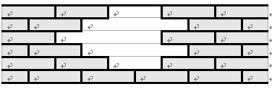

缺（ ）块砖

第一单元测试（答案）
一年级 班 姓名
一、填一填。（共42分，每空2分，第1小题2、4、5空每空4分）
1、
① ② ③ ④ ⑤
⑥ ⑦ ⑧ ⑨ ⑩

⑦ 是长方形， ⑤ ⑥ 是正方形， ⑨ 是圆，
② ⑩ 是三角形， ④ ⑧ 是平行四边形。

2、用（ 4 ）根小棒可以摆一个长方形；用（ 3 ）根小棒可以摆一个三角形。
3、硬币是（ 圆 ）形；红领巾是（ 三角 ）形；课桌面是（长方）形。
4、

① 从左往右数第（ 4 ）个是圆形，第（ 5 ）个是正方形。
② 一共有（ 2）个长方形。
5、用2块完全一样的正方体可以拼成一个（ 长方体 ）。
6
6、
1
2
3
4
用 做成的正方体，数字“1”的对面是（ 3 ）；
5

数字“2”的对面是（ 4 ）；数字“6”的对面是（ 5 ）。
二、我会连线。（共20分）
1、下面的一块是从上面哪一块中剪下来的，用线连一连。（8分）

2、用下面的长方体、正方体和圆柱可以画出哪些图形？连一连。（6分）

3、下面右边的图形是左边立体图形的哪个面？连一连。（6分）

下 面
左 面
后 面

三、选择正确的答案。（共8分，每题4分）
1、
像这样先折后剪会得到一个（ D ）图形。

A、正方形 B、长方形 C、平行四边形 D、圆形
2、下图是小男孩用手中的长方体和笔，最多可以画
出（ C ）个不同的长方形。
A、6个 B、4个 C、3个

四、数一数。（共8分，每空2分）
1、

有（ 3 ）个三角形拼成
有（ 4 ）个三角形拼成

2、
有（ 4 ）个长方形拼成
有（ 4 ）个正方形拼成

五、圈一圈。（请你找出用右侧哪一个物体可以画出左侧的图形，用笔圈出来。）（共8分，每空2分）

六、数一数，填一填。（共8分，每空1分）

1
0
1
2
1
3
7
2
七、缺了多少块砖？（共6分，画图4分，填空2分）

缺（ 8 ）块砖

